Пояснительная записка к контрольному домашнему по дисциплине “Программирование”

Образовательная программа “Бизнес-информатика”

Бакалавриат 1 курс, 163 группа, Щепочкина Наталия

1. Тема проекта: Приложения для event-компании: создание информационной базы выполняемого проекта
2. Адрес репозитория: <https://github.com/NatashaSch>
3. Личный проект
4. Приложение позволяет получить информацию по текущим проектам, добавить проект, редактировать его или удалить. Также пользователю доступна информация по заказчикам данных проектов.
5. Используемые технологии и библиотеки:

* Графическое приложение (WPF)
* Операции с данными: создание, редактирование, удаление, чтение + поиск
* Хранение данных в файле
* Несколько сущностей
* Защита от некорректного ввода
* Единый стиль наименования
* Использование GitHub
* Пояснительная записка
* Сериализация
* Страничная навигация
* Авторизация
* Логирование
* История изменений
* Графика (анимация)

1. Интерфейс программы:

* Авторизация для входа (Пароль: 1234)

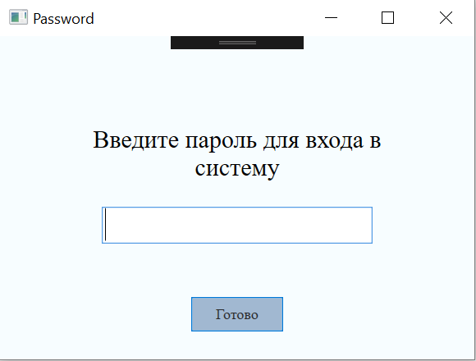

* Главная страница (с анимацией)

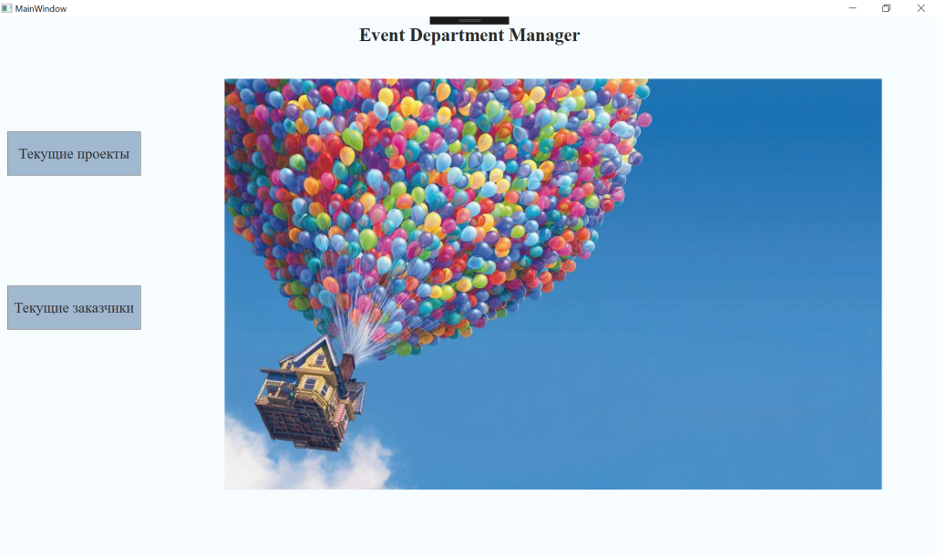

* Страница проектов

На данной странице можно просмотреть текущий проект, редактировать его, удалить, добавить новый, произвести поиск проекта. Также можно воспользоваться кнопкой “?” и получить рекомендации по работе с приложением

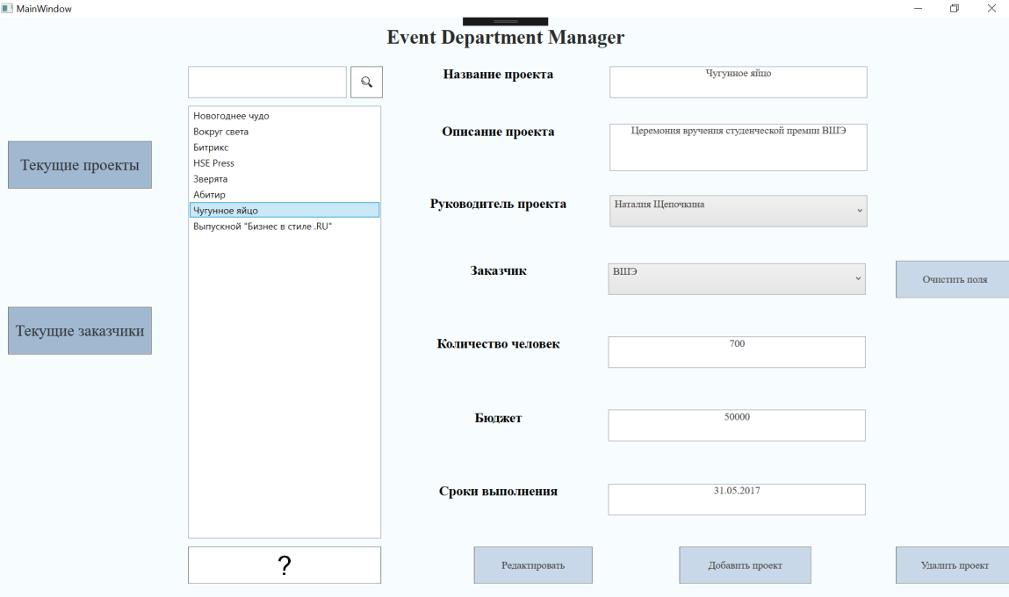

* Страница заказчиков

На данной странице можно получить информацию по заказчикам, добавить заказчика, удалить, произвести поиск. Также можно воспользоваться кнопкой “?” и получить рекомендации по работе с приложением

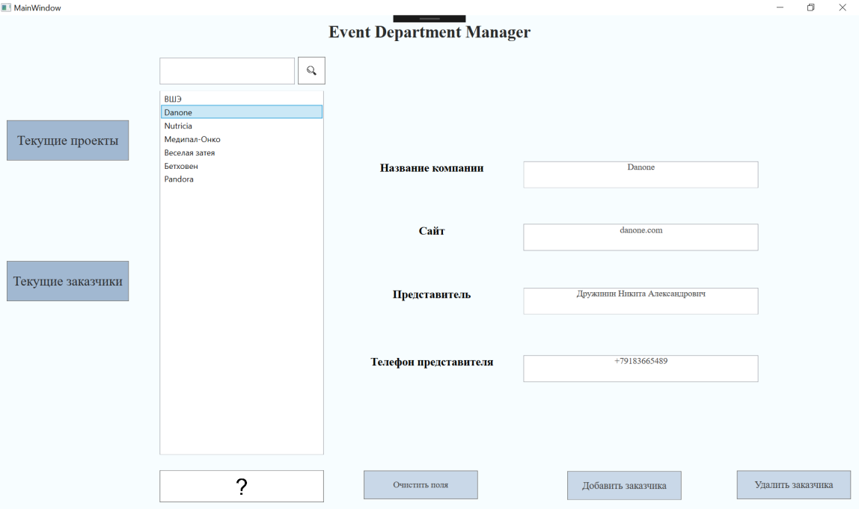

1. Классы:
2. Project – класс сущности “Проекты”, содержит поля для проектов, отвечающие за название, описание, руководителя, заказчика, кол-во человек, бюджет и сроки выполнения.
3. Customer – класс сущности “Заказчик”, содержит поля для заказчиков, отвечающие за название компании, сайт, представителя и телефона представителя.
4. ListOfCustomers – класс, содержащий лист заказчиков
5. LestOfProjects – класс, содержащий лист проектов
6. Log – класс, отвечающий за логирование
7. Manager – класс, содержащий поля для руководителей проектов, содержащих информацию об имени и фамилии
8. Serialization – класс, отвечающий за сериализацию и десериализацию
9. Список, используемых источников:
10. <https://stackoverflow.com>
11. <https://habrahabr.ru>
12. [https://m.youtube.com/watch?v=aBh0weP1bmo](https://vk.com/away.php?to=https%3A%2F%2Fm.youtube.com%2Fwatch%3Fv%3DaBh0weP1bmo&cc_key=)